PENGENALAN PAKAIAN TRADISIONAL JEPANG YUKATA
DI SMU NEGERI 4 SEMARANG

Penulis
Nur Hastuti
Nisia Nur Dwi Agusta
Dian Annisa Nur Ridha
Prodi Bahasa dan Kebudayaan Jepang Fakultas Ilmu Budaya, Universitas Diponegoro
Telp./Faks: (024) 76480619 E-mail: Nurhastuti12@lecturer.undip.ac.id

ABSTRAK

Penelitian ini mengenai pengenalan pakaian tradisional Jepang. Tujuan dari penelitian ini untuk meneliti bagaimana sejarah yukata, bahan yang digunakan dalam yukata dan lain-lain. Penelitian ini menggunakan media ceramah. Metode yang digunakan adalah deskriptif analisis. Sumber data dalam penelitian ini adalah pakaian tradisional Jepang Yukata. Data kemudian dianalisis dan diinterpretasikan, setelah itu data disajikan dalam bentuk uraian kemudian disimpulkan.

Keyword : budaya tradisional, sejarah yukata, bahan yukata.

ABSTRACT

This research is about the introduction of traditional Japanese clothing. The purpose of this research is to examine how the history of yukata, the materials used in yukata and others. This research uses lecture media. The method used is descriptive analysis. The source of data in this study is traditional Japanese clothing Yukata. The data is then analyzed and interpreted, after which the data is presented in the form of a description and then concluded.

Keywords: traditional culture, yukata history, yukata materials.

1. PENDAHULUAN

Masyarakat Jepang terkenal sangat menjunjung tinggi budaya yang mereka miliki. Mereka banyak menerapkan budaya-budaya ini dalam kehidupan sehari-hari sebagai bentuk penghargaan dan pelestarian. Salah satu budaya Jepang tergambar dari pakaian tradisionalnya yaitu Kimono. Namun ada juga pakaian Jepang seperti Kimono yang dikenal dengan Yukata yang sekilas terlihat mirip namun berbeda.
Kimono memiliki banyak lapisan dan biasanya digunakan dalam acara-acara resmi seperti acara pernikahan, kelulusan ataupun pesta resmi lainnya. Sedangkan, yukata tidak memiliki banyak lapisan dan digunakan dalam acara yang lebih kasual seperti festival kembang api ataupun festival musim panas di kuil. Hal ini karena gayanya yang simpel dan ringan serta berbahan katun sehingga dapat menyerap keringat dan tidak panas.
Kaori Kubota menyampaikan bahwa “Yukata di masa lampau adalah baju mandi para bangsawan. Sekitar 1000 tahun lalu, di zaman Edo, bangsawan Jepang mandi ditemani oleh pelayan karena mereka tidak boleh memperlihatkan kulitnya kepada orang lain, bangsawan Jepang mandi dengan menggunakan Yukata. Sehingga para pelayan menyiramkan air pada Yukata yang mereka kenakan," (dalam kumparan.com)
Yukata sendiri disebut sebagai baju setelah mandi yang dibuat dari kain rami (katabira) yang dulunya justru digunakan untuk berendam. Yukatabira (sebutan awal Yukata) pada zaman Heian digunakan untuk mandi atau berendam di pemandian umum.
Namun, seiring dengan perkembangan zaman dan perubahan perilaku masyarakat, pemanfaatan yukata semakin meluas. digunakan dalam musim tertentu.

2.METODE

Pengabdian ini menggunakan media ceramah. Media ceramah adalah alat yang digunakan untuk menyampaikan materi kepada pendengar. Kegiatan ceramah ini khususnya dilakukan di SMU N4 Semarang. Ceramah ini mengenai gambaran budaya populer Jepang. Kegiatan pengabdian ini dilakukan pada hari sabtu, tanggal 22 April 2024. Dengan susunan acara; persiapan acara, pembukaan sambutan, acara inti dan penutupan.

3. HASIL DAN PEMBAHASAN

Menginap di ryokan (penginapan ala Jepang), terutama berada di kota yang ada onsen (pemandian air panas), adalah cara yang direkomendasikan untuk mendapatkan pengalaman mengenakan yukata. Sebagian besar ryokan menyediakan yukata untuk para tamu mereka untuk dikenakan selama mereka tinggal di dalam ryokan dan untuk berjalan-jalan di jalanan. Perlu diketahui bahwa beberapa hotel bergaya Barat juga menyediakan yukata di kamar mereka; namun, yukata di hotel biasanya hanya ditujukan sebagai pakaian di dalam kamar dan tidak boleh dipakai di luar kamar hotel. Di beberapa tujuan wisata, toko-toko menyediakan penyewaan kimono. Toko-toko semacam itu paling banyak terdapat di Kyoto, di mana wisatawan dapat menjelajahi kota dengan mengenakan yukata untuk mendapatkan pengalaman saat di Jepang, tetapi hal tersebut juga dapat ditemukan di kota-kota lain.
3.1 Cara Berpakaian Yukata
Langkah-langkah cara memakai yukata adalah sebagai berikut;
a. Kenakan yukata di atas pakaian dalam Anda (kaus dalam dan kaus kaki opsional). Selipkan lengan Anda ke dalam lengan yukata dan pegang di sepanjang keliman depannya, satu sisi di setiap tangan, setinggi pinggang. Lipat sisi kanan di bawah sisi kiri, dan tahan dengan tangan Anda.
b. lipat tangan kiri di atas tangan kanan dan tahan dengan tangan Anda sambil mengambil obi (ikat pinggang).
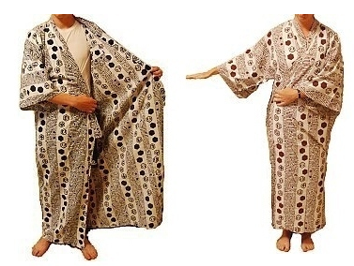

Urutan 1 Urutan 2
c. Kencangkan semuanya pada tempatnya dengan obi (ikat pinggang) dengan melilitkannya di pinggang Anda. Mulailah dari bagian depan dan lilitkan di punggung Anda. Obi biasanya disimpan dalam bentuk segi lima kecil, jadi carilah ini jika Anda kesulitan menemukan obi.
d. Silangkan ikat pinggang di punggung Anda dan ikatkan di bagian depan. Untuk pria, ikat pinggang harus berada cukup rendah di pinggul. Untuk wanita, ikatkan sabuk di bagian pinggang.
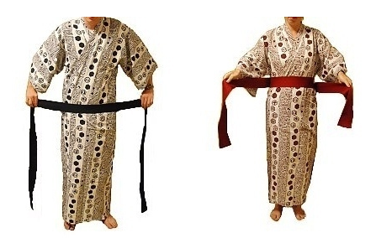
Urutan 3 Urutan 4

Urutan 3 Urutan 4
e. Sesuaikan panjang ujung sabuk sehingga menggantung secara merata dari pinggul kanan Anda. Kemudian
sesuaikan simpulnya sehingga berada di pinggul kanan Anda.
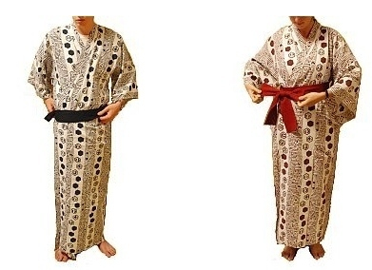

Urutan 5 Urutan 5
Ikat Pinggang Ikat pinggang
Laki-laki Perempuan

f. (Opsional): Pada cuaca yang lebih dingin, jaket luar dapat dikenakan di atas yukata seperti mantel. Mantel yukata memiliki ikatan di bagian dada yang dapat diikat, dan mungkin memiliki saku untuk membawa barang-barang kecil seperti kunci kamar Anda. Sebagai alternatif, lengan mantel yukata dirancang sedemikian rupa sehingga barang-barang dapat dibawa ke dalam..

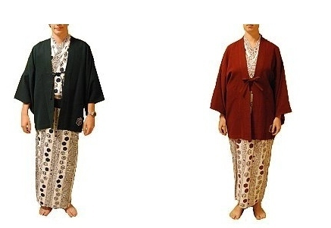

Urutan 6 Urutan 6

Adapun gambar berikut ini adalah gambar saat pengenalan pakaian tradisional Jepang Yukata kepada anak-anak SMU Negeri 4 Semarang;

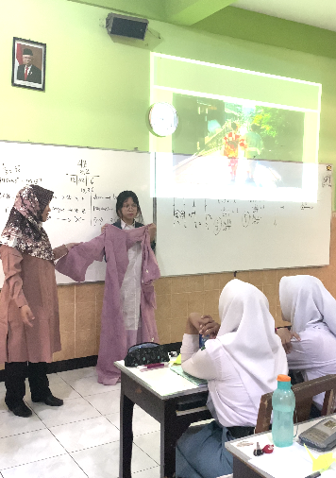

Gambar1.Penjelasan pemakaian yukata

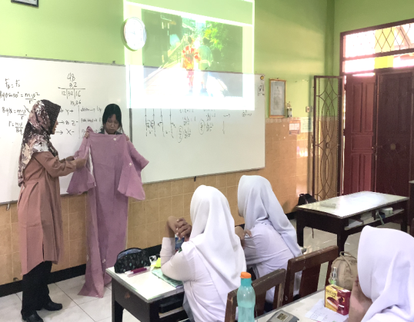

Gambar2.Penjelasan pemakaian yukata

4.SIMPULAN

Yukata merupakan baju sederhana yang mempunyai motif dan umum digunakan dalam keseharian terutama untuk menghadiri acara festival. Memakai baju ini juga perlu ketelitian dan arah yang benar, yaitu dari bagian kiri di atas bagian kanan. Jika hal ini keliru maka akan dianggap tidak sopan oleh orang Jepang yang melihatnya. Sebab, posisi/arah yang berkebalikan itu menunjukan untuk orang yang telah meninggal. Jadi harus diperhatikan dengan baik aturan saat memakai pakaian tradisional Jepang ini.

DAFTAR PUSTAKA

Arofani,Prilla.2023. 6 Perbedaan Yukata dan Kimono Jepang, Banyak yang Masih Salah Paham. Diunduh tanggal 11 September 2023 dalam website https://www.idntimes.com/travel/tips/pril a-arofani/6- perbedaan-yukata-dan-kimono-jepang-banyak-yang- masih-salah-paham
https://www.fwd.co.id/id/fwdmax/passionstory-fashion-and-music/kimono-dan-yukata-ini-berbagai-perbedaannya/
https://we-xpats.com/id/guide/as/jp/detail/3614/
https://japanese.binus.ac.id/2019/06/30/perbedaan-antara-kimono-dan-yukata/
https://www.fun-japan.jp/id/articles/11415
https://www.idntimes.com/travel/tips/prila-arofani/6-perbedaan-yukata-dan-kimono-jepang-banyak-yang-masih-salah-paham
https://www.japan-guide.com/e/e2103.html
https://kumparan.com/hello-ladies/perbedaan-kimono-dan-yukata-dua-pakaian-tradisional-jepang-1wnjan8FtQW/4
https://kumparan.com/kumparantravel/melihat-yukata-dari-baju-mandi-hingga-jadi-pakaian-festival/2
https://www.fwd.co.id/id/fwdmax/passionstory-fashion-and-music/kimono-dan-yukata-ini-berbagai-perbedaannya/

77

